**Ponemos nombre**

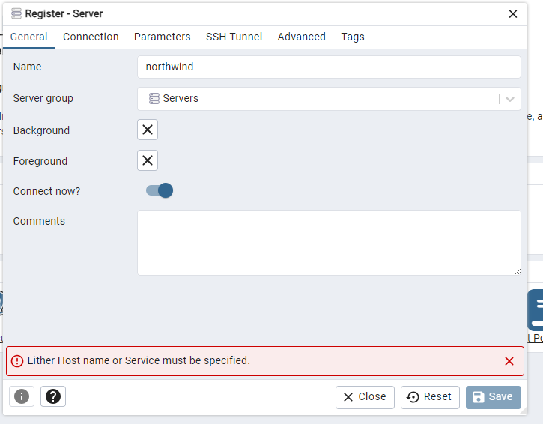

**REGISTRAMOS SERVER Y CONTRASEÑA**

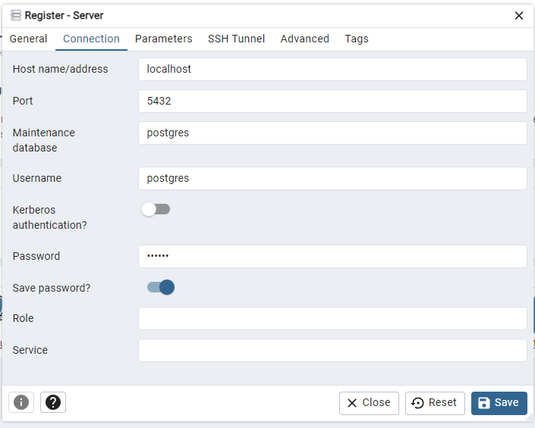

**ABRIMOS EL QUERY TOOL**

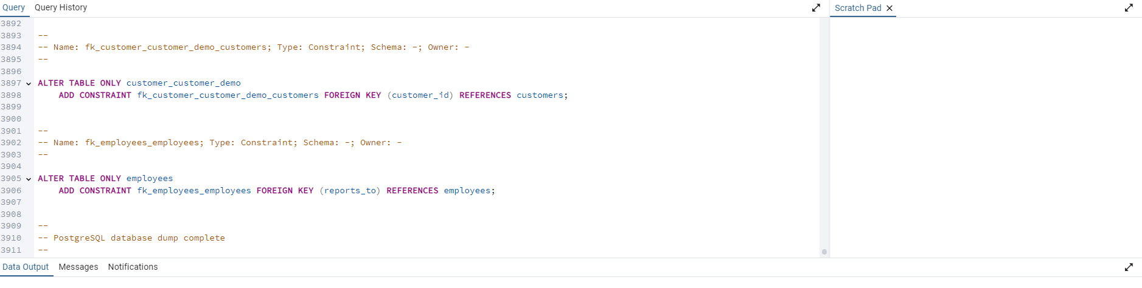

**LE DAMOS PLAY**

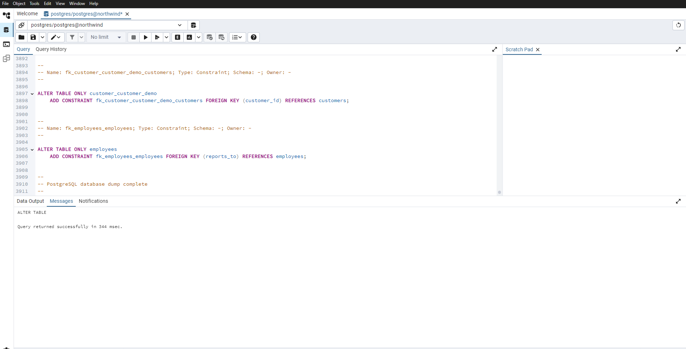

**SELECT * FROM products;**

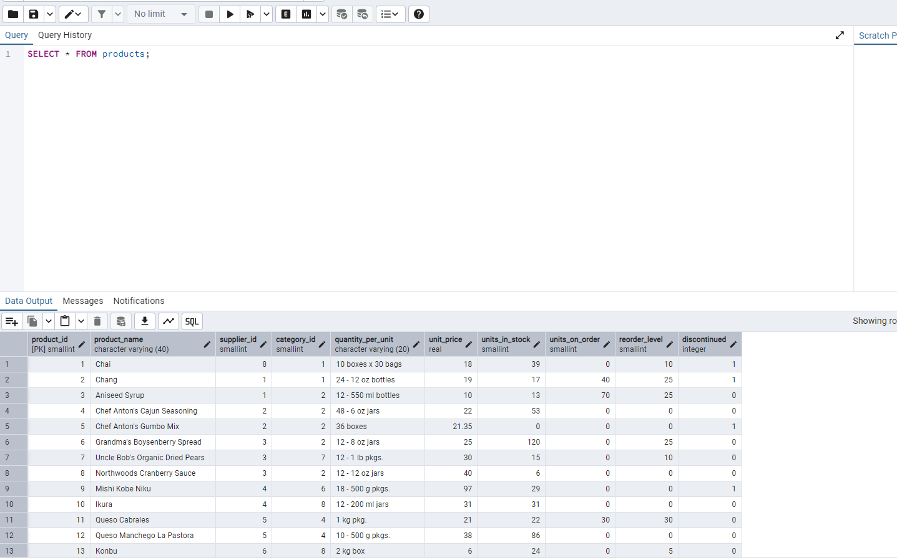

**SELECT * FROM territories; (buscamos otra tabla)**

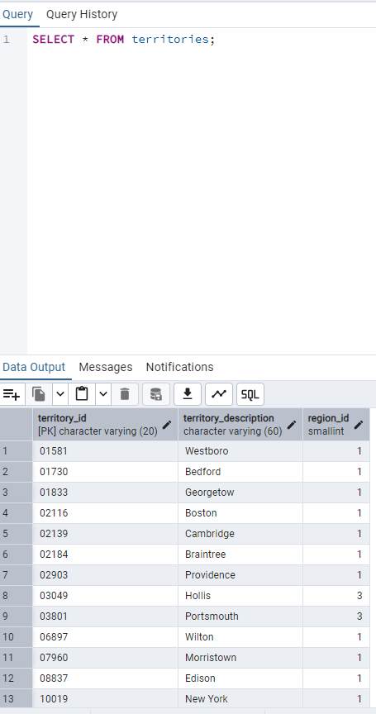

**SELECCION PARTICULAR DE COLUMNAS**

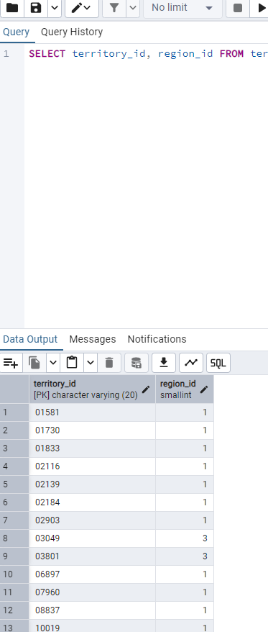

**BUSCAMOS UNA COLUMNA**

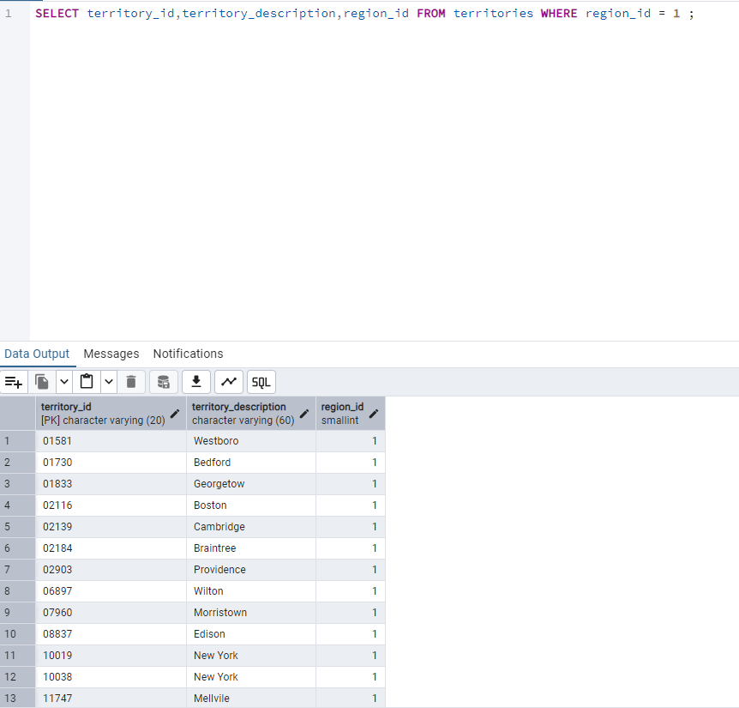

**CUSTOMER**

